PLAN DE EVACUACIÓN
PERSONERÍA DE ITAGÜÍ

ELABORADO POR:

YESID EDUARDO ASSIA CABALLERO
PROFESIONAL EN SEGURIDAD Y SALUD EN EL TRABAJO
RESOLUCIÓN S2019060043050 GOBERNACIÓN DE ANTIOQUIA

DIANA MARIA MEJIA TORO
Representante de la Alta Dirección en el SG SST

ITAGÜÍ
2022

Contenido
INTRODUCCIÓN 3
1. OBJETIVOS 4
1.1 Objetivo General. 4
1.2 Objetivos específicos 4
2. DEFINICIONES BÁSICAS 4
3. ELEMENTOS DE UN PLAN DE EMERGENCIA 6
3.1 Reconocimiento de infraestructura 6
3.2 Medidas de protección en caso de evacuación 7
3.3 Vías de evacuación 7
3.4 Señalización 7
3.5 Identificación de sitios seguros, puntos de encuentro y puntos de alojamiento temporal 9
4. PLAN DE EVACUACIÓN 9
4.1 Fases del Proceso de Evacuación 10
4.2 Cálculo teórico de evacuación 10
4.3 Rutas de evacuación y puntos de encuentro 11
4.4 Planos de evacuación 13
4.5 Prioridades de evacuación 14
4.6 Regreso a la normalidad 14
5. ORGANIZACIÓN PARA LA EVACUACIÓN 14

INTRODUCCIÓN
El proceso de implementación de la Ley 1523 de 2012 “Por la cual se adopta la política nacional de gestión del riesgo de desastres y se establece el Sistema Nacional de Gestión del Riesgo de Desastres” ha permitido la integración sectorial, de manera que se ha logrado la integralidad que requiere la gestión del riesgo de desastres y empoderar a las entidades sobre la generación de condiciones de seguridad que favorezcan el bienestar de las personas vinculadas a los procesos.
En este sentido, la elaboración del plan de evacuación para la personería de Itagüí, complementa las acciones de preparación para dar respuesta ante los diversos eventos, de forma que los funcionarios y los integrantes de la brigada de emergencia puedan determinar cuándo es necesario evacuar, conocer cuál es la ruta de evacuación, y a dónde debemos llegar, con lo cual, las acciones de evacuación se convierten en un postulado fundamental cuando de proteger vidas se trata.
El desarrollo de acciones de evacuación, como parte integral del sistema de gestión de la seguridad y salud en el trabajo (SG-SST), debe atender a los procesos de: conocimiento, reducción y manejo de desastres y como un mecanismo de verificación y preparación para dar respuesta, permitiendo continuar con la generación de una cultura de la gestión del riesgo que nos convierta en una entidad menos vulnerable.

OBJETIVOS

Objetivo General.
Elaborar un plan de evacuación para la personería de Itagüí, como un componente indispensable en la preparación de una respuesta ante emergencia y/o desastre, con el fin de fortalecer las acciones de protección de la vida de los funcionarios.

Objetivos específicos
Establecer atribuciones o roles de acuerdo a los integrantes de la brigada de emergencia
Definir los mecanismos de evacuación y atención a cualquier evento de acuerdo a la brigada de emergencia del municipio.
Definir rutas de evacuación, puntos de encuentro con las necesidades y características locales
Establecer los diferentes niveles de alerta y sus fases para la apropiada activación del plan
Establecer el mecanismo de comunicación interna y externa, acorde al plan de emergencias del municipio de Itagüí.
Fomentar hábitos de preparación para la respuesta individual y colectiva, que ayude a mitigar los efectos de los eventos presentados.

DEFINICIONES BÁSICAS
Ligado al proceso de Conocimiento del Riesgo, la descripción de definiciones básicas posibilita el entendimiento general de la intención de las acciones de evacuación desde el componente de preparación para la respuesta y la posterior ejecución de la misma, por lo que se han retomado definiciones de la Ley 1523 de 2012 y otros documentos técnicos de manera que se propicie una base conceptual.
Alerta: Estado que se declara con anterioridad a la manifestación de un evento peligroso, con base en el monitoreo del comportamiento del fenómeno.
Amenaza: Evento físico de origen natural, o causado, o inducido por la acción humana que puede causar daños o lesiones a la salud, la propiedad, el ambiente, los medios de sustento, organizaciones sociales, entre otros.
Desastre: Resultado de la manifestación de uno o varios eventos, que generan una alteración intensa, grave y extendida en las condiciones normales de funcionamiento de la sociedad.
Emergencia: Alteración o interrupción intensa y grave de las condiciones normales de funcionamiento u operación de una comunidad.
Evacuación: Acción de salir de una edificación, de manera ordenada y segura, con el fin de proteger la vida
Gestión del riesgo: Todas aquellas acciones encaminadas a la minimización de potenciales pérdidas o daños, entiéndase, la puesta en marcha de los procesos de conocimiento del riesgo, reducción del riesgo y manejo de desastres.
Plan de contingencia: Acción de gestión del riesgo que analiza eventos específicos y establece acciones oportunas y adecuadas para el evento de análisis.
Plan de evacuación: El plan de evacuación corresponde a las acciones de preparación para la respuesta que permiten que las personas que se encuentran en una edificación (vivienda, oficina, institución educativa, establecimiento comercial, etc.) puedan realizar una salida ordenada, rápida y segura, con el fin de proteger la vida.
Preparación: Acciones previas que permiten el fortalecimiento individual y colectivo para brindar una adecuada respuesta ante una emergencia o desastre y recuperarse de la mejor manera.
Respuesta: Corresponde a la ejecución de las actividades que requiere la población para enfrentar un evento adverso, a través del cubrimiento de las necesidades básicas e inmediatas de atención.
Riesgo: Es la relación directa entre la amenaza, la vulnerabilidad y la capacidad, determinando unas posibles consecuencias.
Vulnerabilidad: Condiciones y características de un individuo, comunidad o sistema que lo hace susceptible de sufrir efectos por la ocurrencia de una amenaza.

ELEMENTOS DE UN PLAN DE EMERGENCIA

Reconocimiento de infraestructura
Las acciones de reconocimiento de la infraestructura deben contar con los planos respectivos, uno por cada piso que tenga la estructura, donde se demarquen las diferentes áreas y los puntos que se consideren importantes en el momento de la evacuación.
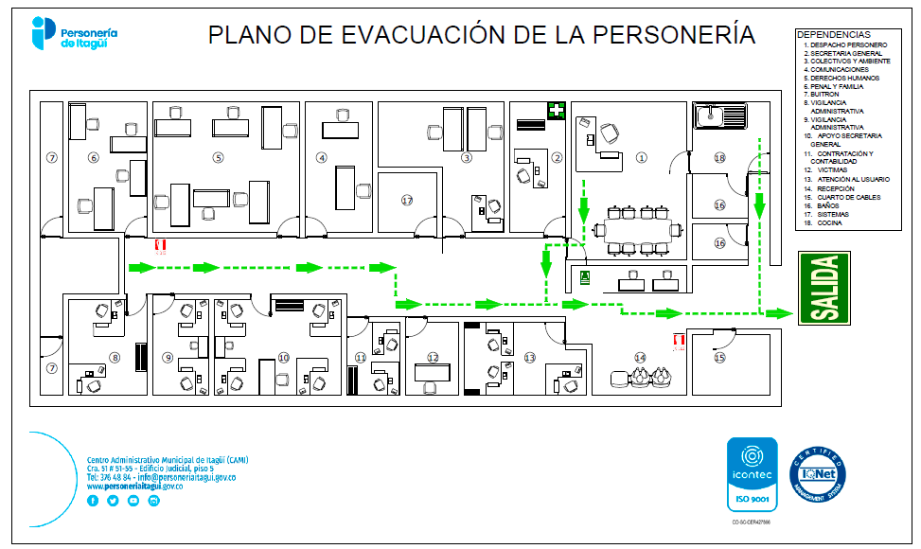
Figura 1 PLANO DE EVACUACIÓN PERSONERÍA DE ITAGÜÍ
Fuente: Recursos propios

Medidas de protección en caso de evacuación
Una vez reconocida la infraestructura (Instalaciones locativas de la personería de Itagüí),se debe realizar la identificación de las medidas de protección que deben tomarse de manera previa, es decir, si es necesario asegurar elementos (cuadros, estantes, ventanas, cables, etc), retirar o reubicar aquellos que puedan causar peligro (lámparas colgantes, cajas, tapetes, etc), así como proveer elementos de protección (cascos, guantes, etc) acordes con la actividad y la necesidad en el momento de evacuar.
Dentro de las medidas de protección, es necesario establecer la necesidad de contar con escaleras adicionales que pudieran en algún momento facilitar la evacuación.

Vías de evacuación
Ya identificada la infraestructura y tomadas las medidas de protección necesarias, se establecen las vías de evacuación que ofrecen seguridad en el traslado de las personas de la edificación a un punto seguro (punto de encuentro y/o albergue).
Debe tenerse en cuenta que en algunas ocasiones estas vías deben ser adecuadas y debe garantizarse mantenimiento permanente, de manera que, al momento de la evacuación, se cuente con disponibilidad para su utilización.
La evacuación debe realizarse del sitio más cercano a la salida al más lejano de la misma y/o iniciar por el sitio que se haya visto afectado por el evento

Señalización
En Colombia la señalización de Seguridad y Salud en el Trabajo está reglamentada por la Resolución 2400 de 1979 y las normas nacionales NTC 1461, 3458, 1931, 1867, 1700 elaboradas y publicada con ICONTEC
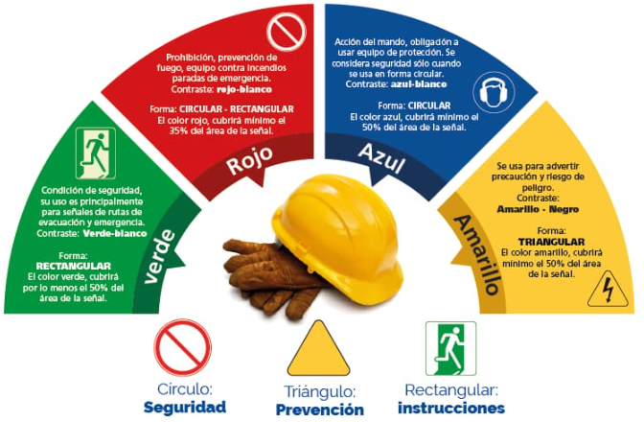
Figura 2 CRITERIOS PARA LA ELABORACIÓN DE LA SEÑALIZACIÓN
Fuente: https://visualgraf.com.co/senalizacion/norma-de-senalizacion/
Otro criterio al momento de realizar la instalación de la señalización, es la distancia a la cual se observa dicha señalización, la cual tiene en cuenta criterios como el tamaño, el pictograma y los puntos de relación a la fuente litográfica.
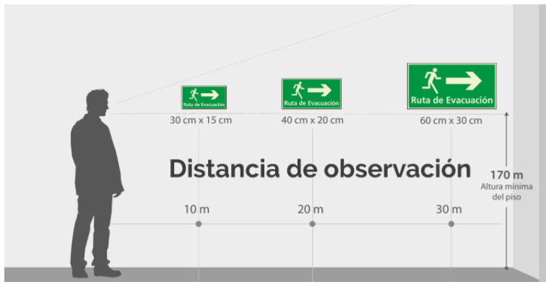
Figura 3 DISTANCIA DE OBSERVACIÓN
Fuente: https://visualgraf.com.co/senalizacion/norma-de-senalizacion/

Identificación de sitios seguros, puntos de encuentro y puntos de alojamiento temporal
El punto de encuentro establecido para la ubicación de las personas evacuadas de la personería, es el PARQUE PRINCIPAL.

PLAN DE EVACUACIÓN
El plan de evacuación, es extraído del PLAN DE EMERGENCIA del municipio de Itagüí, dado que este debe ser acorde e ir en la misma dirección de lo establecido por la entidad.

Fases del Proceso de Evacuación
En el proceso de una evacuación se consideran cuatro (4) fases, que corresponden al tiempo que puede demorar una salida, estas son:
- Fase I - Detección del Peligro: El tiempo que se invierte en conocer la existencia de peligro, esto depende del tipo de amenaza, de los elementos disponibles para detectarla, del uso que tenga la edificación y del día y la hora en que ocurre la emergencia
- Fase II – Alarma: El tiempo empleado para advertir e informar el peligro. La duración depende del sistema de alarma y del adiestramiento que tenga el personal
- Fase III - Respuesta del Personal: El tiempo que transcurre para que los funcionarios inicien la evacuación. Depende de la magnitud de la amenaza, de las condiciones personales y del adiestramiento en normas de autoprotección
- Fase IV - Salida del Personal: El tiempo que dura la evacuación del personal hasta llegar al sitio de encuentro depende de la distancia a recorrer, el número de personas que deben evacuar la edificación, la capacidad de las vías y el acceso al punto de encuentro, definición de los sistemas de señalización y direccionamiento de las personas.

Cálculo teórico de evacuación
El cálculo aproximado del tiempo de salida se ejecuta a través de la siguiente fórmula
TS = N + D
(A*K) V
- TS= Tiempo de salida
- N= Número de Personas
- A= Ancho de la salida en metros
- K= Constante experimental: 1.3 personas/metro- segundo
- D= Distancia total de recorrido en metros
- V= Velocidad de desplazamiento: 0,6 m/seg. (escalas 0,4 m/seg.)
Lo anterior se aplicará una única vez y desde el punto más lejano de en dirección al punto de encuentro definido, teniendo en cuenta únicamente la salida de cada edificio, sin tener en cuenta al menos 150 metros desde la puerta de la oficina o edificio hasta el parque principal.
Tabla 1 Tiempo de evacuación teórico del CAMI
Lugar más distante | # Personas | Tiempo teórico de evacuación | Punto de encuentro
Edificio Judicial. Auditorio, Control interno | 100 | 6 min + 11 seg | Parque principal
Edificio Judicial.  Oficina de Bienes y servicios | 20 | 1 min + 11 seg | Parque principal
Edificio del Consejo.  ADELI | 16 | 3 min + 52 seg | Parque principal
Edificio del Consejo.  Tribuna del consejo | 50 | 2 min + 30 seg | Parque principal
Edificio del Consejo.  Panel de concejales | 40 | 2 min + 5 seg | Parque principal
Edificio Alcaldía.  Alcaldía, piso 4 | 50 | 3 min + 36 seg | Parque principal
Fuente: Plan de emergencia municipio de Itagüí

Rutas de evacuación y puntos de encuentro
Una ruta de evacuación es el camino principal y alterno que debe elegirse para una salida segura. Las vías se eligen teniendo en cuenta las amenazas existentes en la edificación y las medidas de mitigación y control.
Para determinar las zonas de seguridad hacia donde se debe evacuar (sitios de reunión final), se debe tener en cuenta:
- El punto de encuentro deberá garantizar una distancia de seguridad prudente entre los empleados, contratistas, visitantes, proveedores y para evitar contacto estrecho entre el personal evacuado.
- Se recomienda suministrar mascarilla para el personal, que sean de uso exclusivo para el momento de una evacuación. (El uso de la mascarilla deberá ser de manera permanente con base a las recomendaciones emitidas por el Gobierno Nacional).
- Realizar la distribución del personal evacuado en diferentes puntos de encuentro, con el fin de evitar al máximo la aglomeración de personal, se debe conservar distanciamiento entre persona y persona, y todos deben utilizar sus elementos de protección personal.
- El punto de encuentro debe estar alejado un mínimo de 20 metros de cualquier edificación y 50 metros de riesgos críticos.
- No deben ubicarse en lo posible, sobre vías públicas o rutas de acceso a las instalaciones.
- No deben estar ubicados demasiado lejos y que impliquen largos desplazamientos.
- No deben ubicarse en lugares que interfieran con las labores de los organismos de socorro.
- La verificación del personal en el punto de encuentro no podrá tener una duración mayor a 15 minutos. (Se deberá dar orden de reingreso o cese definitivo de las actividades).
A continuación, la Tabla 11 presenta la descripción de las rutas de evacuación, salidas de emergencia y puntos de encuentro de cada una de las sedes y edificios.
Es de anotar que debe garantizarse que la señalización sea correspondiente con lo indicado en este documento y velar porque sea visible en todo momento, así como la iluminación artificial y de emergencia de los medios de egreso.

Tabla 2 Esquema de evacuación personería
Sede / Edificio | Descripción de ruta | Salida | Punto de encuentro
Edificio Judicial | Ruta Principal  Al salir de las oficinas dirigirse hacia las escaleras únicas, descender desde los pisos 6, 5, 4, 3, y 2; piso 1 (Recepción) se incorpora en dirección sur oriente hacia el parque principal.  Personal en el sótano puede ascender por escaleras o rampa y continuar recorrido hacia el parque principal. | Piso 1 (Recepción)  Rampa de parqueadero en sótano | Parque principal de Itagüí
Fuente: Plan de emergencia municipio de Itagüí

Planos de evacuación
Figura 4 PLANO DE EVACUACIÓN PERSONERÍA DE ITAGÜÍ
Fuente: Recursos propios
El plano de evacuación se encuentra publicado en la cartelera principal de la personería.

Prioridades de evacuación
Es la categorización de las prioridades para definir quién sale primero y de qué lugares.
- Personas: Sucesivamente en orden decreciente de riesgo. Se consideran tres tipos de pacientes: los peatones, los inmovilizados y los inconscientes, siendo estos últimos los que se evacuan en tercer lugar siguiendo la prioridad de posibilidad de supervivencia
- Materiales: Aquellos que pueden contribuir al riesgo de destrucción (carburantes, gases presurizados) y los que servirán para la asistencia inmediata a siniestrados (camillas, botiquines, radios, etc.)
- Bienes, valores y materiales no reemplazables.

Regreso a la normalidad
Es la información que indica la terminación de las labores de emergencia, el regreso a la normalidad o la disminución del peligro. Una vez controlado el evento le corresponderá al jefe de emergencias ordenar el regreso a la normalidad.

ORGANIZACIÓN PARA LA EVACUACIÓN
El proceso de organización para la evacuación debe incluir aspectos administrativos y técnicos, de manera que pueda probarse el plan a través de simulacros y se asegure el funcionamiento del mismo en caso de realizar una evacuación real.
Brigadas. En el plan de emergencia del municipio de Itagüí, se tienen establecidos los integrantes de las brigadas, por parte de los funcionarios de la personería, los cuales se encuentran capacitados para la realización de las labores correspondientes en el caso de una evacuación. La brigada de evacuación debe:
- Verificar que la señalización de evacuación se encuentre en condiciones adecuadas de estado, visibilidad y funcionalidad, así como los planos de la estructura
- Verificar que las rutas de evacuación se encuentran despejadas y funcionan adecuadamente; si en el caso de una evacuación, la ruta se encuentra obstaculizada, debe informarse la ruta alterna de salida
- Contar con el censo del personal que se encuentra habitualmente en la edificación y de acuerdo a la cantidad de personas, establezca un orden de salida (parejas o fila), de manera que se asegure la salida de todas las personas
- Asignar al personal del piso o área quién abre y cierra la evacuación y verificar que no quedan personas en la edificación
- Difundir la información entre las personas involucradas, para que pueda ponerse a prueba en ejercicios prácticos y funcione adecuadamente en un evento real
- Emitir la señal o aviso de evacuación, de acuerdo con la instrucción del coordinador general de la brigada
- Verificar que las personas se dirigen al punto de encuentro designado y una vez allí, verificar nuevamente que se encuentran todas las personas del área, incluyendo visitantes
- Coordinar el regreso de las personas a las instalaciones, en caso de simulacro una vez se haya dado la orden y en un caso real, tan pronto como se cuente con la verificación de seguridad de las instalaciones
- Realizar la asignación de los roles para la evacuación de la infraestructura
Tabla 3 Esquema de evacuación personería
¿Qué? | ¿Quién?
Cerrar llaves de paso de agua y gas. Apagar interruptores de suministro de electricidad | Se define en el momento de la emergencia
Llevar provisiones de emergencia al sitio de evacuación seguro, incluir copias de documentos importantes | Se define en el momento de la emergencia
Cerrar puertas y ventanas, y asegurar de manera adecuada | Se define en el momento de la emergencia
Establecer punto para escuchar periódicamente la información, que permita monitorear la emergencia | Se define en el momento de la emergencia
Controlar el manejo de basuras | Se define en el momento de la emergencia
Ayudar a la evacuación | Se define en el momento de la emergencia
Fuente: Recursos propios
Sistema de comunicación: dentro del esquema general de preparación para emergencias, debe contarse con un sistema que permita transmitir la orden de evacuación a las personas que se encuentran en las instalaciones, por lo tanto, en cada caso varía de acuerdo con las características y condiciones locales (perifoneo, radios de comunicación, etc), en el caso específico, la información le llegará a las personas designadas para uso, por lo que internamente se difundirá la orden de evacuación por delegaturas y la salida se realizará de la mas cercana a la salida de emergencia a la más lejana.
Sistema de alarma: el sistema de alarma a utilizar, será un timbre tipo chicharra, el cual se accionará para dar aviso a los funcionarios de la evacuación. Este timbre será instalado en el pasillo de la personería, para que los brigadistas, puedan accionarlo y de esta manera dar inicio al proceso de evacuación.
Comunicación: una vez terminado y aprobado el plan de evacuación, e instalado el timbre para avisar las emergencias, este será difundido entre los funcionarios de la personería de Itagüí, por medio de una capacitación, donde se mostrará los procesos a realizar.

